编排说明：
1.目录一级指标分7大块：思想道德建设资料目录，领导班子建设组师德师风建设目录，校园文化建设资料目录，校园环境建设目录，阵地建设管理资料目录，特色指标资料目录。
2.目录编排上，按照测评体系顺序，每个一级指标单独一个文件，每一条测评标准的支撑材料按照文件、新闻稿、工作总结、支撑图片、说明报告的顺序编排。
3.一级指标用4号黑体字，二级指标用楷体四号加粗，各条目字体为仿宋4号字，行间距固定值28磅。
4.页边距上下3.5，左2.8厘米，右2.6厘米。
5.支撑材料包括文件、新闻稿、总结、说明报告等文字材料、活动照片、说明报告等，其中正式印发的文件提供源文件；新闻稿提供发布新闻的截图、新闻图片、新闻文字稿；各种总结等文字材料按照标准格式整理；单独的图片材料拟定标题、附图，图片下方加上图片内容介绍；说明报告根据要求撰写。

1.思想道德建设资料目录（黑体三号）

项目  内容 | 1.1统筹规划与组织实施（楷体 四号 加粗）
 | 1.1.1以习近平新时代中国特色社会主义思想为指导，贯彻落实习近平总书记关于教育的重要论述、中共中央国务院《关于加强和改进新形势下高校思想政治工作的意见》，贯彻落实中央文明委《关于深化群众性精神文明创建活动的指导意见》《全国文明校园创建管理办法》，结合学校实际制定实施方案，有实际工作成效。（仿宋 四号 加粗）
序号 | 材料名称 | 页码
1 | 关于印发《XXXXXXXX》的通知（仿宋 四号） | 3
2 | 各单位召开积极开展思想政治教育第一课活动 | 4
3 | 河南师范大学XXX工作总结 | 5
4 | XXXXXXXXXXXXXXXXXXXXXXXXXX | xx
项目  内容 | 1.1统筹规划与组织实施
1.1.2以立德树人为根本，把师生思想政治教育工作纳入学
校事业发展规划，党委常委会每学年至少召开一次专题会议进
行研究，“培养德智体美劳全面发展的社会主义建设者和接班
人”在学校人才培养方案中有具体体现，全员、全过程、全方
位育人有明确思路，有制度，有落实。
1 | XXXXXXXXXXXXXXXXXXXXXXXXXX | xx
2 | XXXXXXXXXXXXXXXXXXXXXXXXXX | xx

中共河南师范大学委员会文件

师大党文〔2021〕x号
★

关于印发《XXXXXXXX》的通知

各基层党委、党总支、直属党支部，校属各单位：
《XXXXXXXXX》已经校党委常委会研究通过，现予以印发，请认真贯彻执行。
(支撑文件请使用原版红头文件)

中共河南师范大学委员会
20XX年X月X日

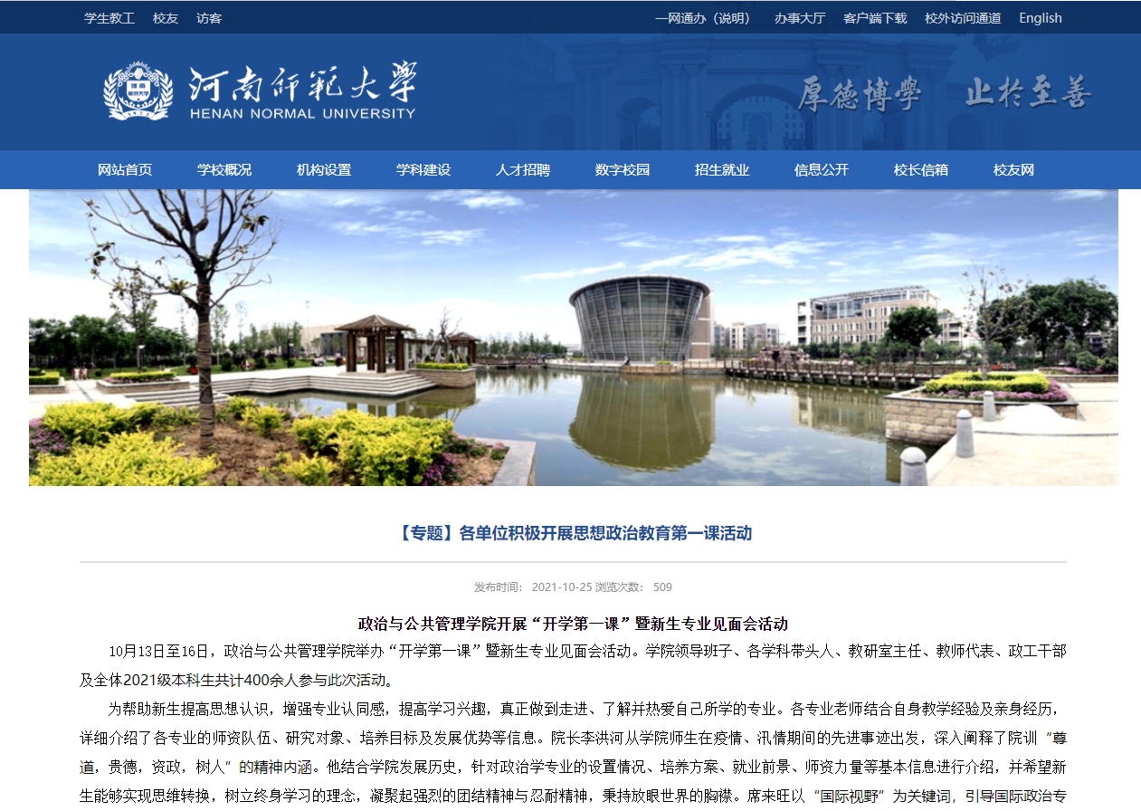
（横版图片宽度统一为13cm，竖版图片宽度统一为8cm）
【专题】各单位积极开展思想政治教育第一课活动
法学院开展“党旗引领风帆劲，砥砺前行谱新篇”新生开学第一课
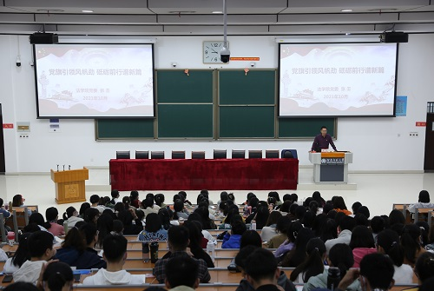
为加强对学院新生的思想引领，引导学生更快更好的适应大学生活，10月15日上午，法学院在东区综合楼327教室开展“党旗引领风帆劲，砥砺前行谱新篇”新生开学第一课。法学院党委书记张壬担任主讲人，学院2021级全体新生参加本次活动。
张壬从“制度优势，根本保证”“铭记历史，坚定初心”“大灾大难，淬炼担当”和“勤奋求知，砥砺青春”四个方面展开讲解。在“制度优势，根本保证”这一部分，张壬讲述了中国共产党百年间的发展历史，并鼓励学生们要把党的历史学习好、总结好，把党的经验传承好、发扬好。他以近期“河南疫情防控”和“郑州7.20特大暴雨洪水”两件事情为例，系统地阐释了“坚持党的集中统一领导”“密切联系群众”以及“集中力量办大事”三个方面的制度优势。在讲述“大灾大难，淬炼担当”时，张壬结合师大师生积极应对汛情的生动事迹，让在场学生们近距离地感受了灾难面前我校学子的优秀表现，他强调青年学生要把灾难当成教材，与祖国共成长。活动最后，他对在场学生提出了三点希望，鼓励学生们要“强信念，做新时代奋斗者”，“增本领，做新时代引领者”，“勇担当，做新时代奉献者”。
此次活动的开展，有利于帮助2021级全体新生明确新时代青年的使命担当，坚定自身理想信念和奋斗目标，从而尽快适应大学生活，为续写师大荣光而共同努力。
（法学院 陈宇翔 喻海林）

河南师范大学XXX工作总结
（标题方正小标宋简体，二号）

为贯彻落实XXXXXXXXXXXXX。现将工作开展情况总结如下：（正文用仿宋字体，4号字，行距固定值28磅，段首空两行。中结构层次序数依次用“一、”“（一）”“1.”“（1）”标注；第一层用黑体字、第二层用楷体字、第三层和第四层用仿宋体字。）
一、坚持立德树人根本任务
（一）突出政治统领
(1)扎实开展思想政治工作
1.切实加强党的领导。
上好“两门课”，全体校领导为学生讲授思政课xxxxx

XXXX图片支撑材料
（方正小标宋简体，四号）

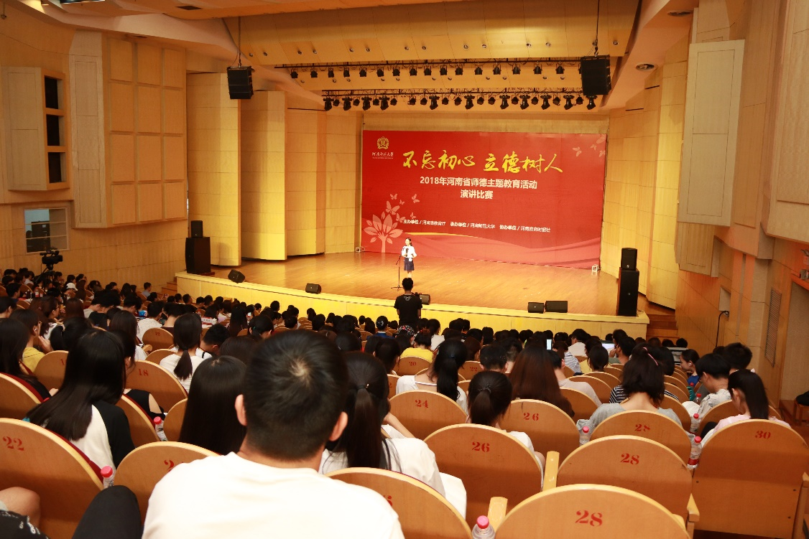
2018年x月河南师范大学承办2018年河南省师德主题教育活动演讲比赛
（楷体、四号，横版图片13厘米、居中、不缩进）

河南师范大学关于XXX的说明报告
（标题方正小标宋简体，二号）

为贯彻落实XXXXXXXXXXXXX。现将工作开展情况说明如下：（正文用仿宋GB2312字体，4号字，行距固定值28磅，段首空两行。中结构层次序数依次用“一、”“（一）”“1.”“（1）”标注；第一层用黑体字、第二层用楷体字、第三层和第四层用仿宋体字标注。）
一、XXX关于XXX的要求
根据河南省教育厅《关于XXXX的通知》（豫XXXX号）要求
二、安排部署情况
（一）深入调研
1.召开座谈会
（1）召开学生座谈会。
我校与xxxx年xx月xx日在…
三、工作进展（成效等）
截止目前，我校累计安排XXXXXX（对照测评要求取得了结果，有数字的提供数字）

备注：具体内容根据实际情况撰写，简要描述清楚即可，一般不超过600字

